AI 测试协作平台
页面交互与系统设计 · v0.2 · 2026 年 10 月 25 日

从功能清单，推进到可操作的评审稿
面向测试人员提供持续对话、问题材料采集、代码与数据排查、证据和产物；面向管理员提供任务、审批、流程、ACP / 模型、Skill、MCP、系统环境、权限与额度。复用 multi-agent-control-plane 的执行能力，不另建重复任务引擎。
本版交付 | 内容
离线交互原型 | index.html：22 个页面 / 视图；无需安装前端依赖。
页面级规范 | 字段、按钮、状态、校验、权限和跨页面关联。
系统边界与契约 | 业务会话、工作流、任务、审批、执行尝试、事件与产物的关系。
验证证据 | Chromium 离线 DOM 点击：32 项交互检查通过；页面与断点检查另附报告。

本版新增的可评审细节
前台对话支持脚本追问、本地附件预览、执行步骤、失败重试、停止确认、证据抽屉、下载与问题重开。审批支持目标范围、SQL、前置条件、影响记录、意见、计划失效及批准后任务入队。流程支持节点参数、增删排序、校验、试运行结构检查与版本发布。

明确边界
这是设计与交互原型，不是生产功能。任务、用户、模型能力、SQL、代码定位、费用和数据均为合成示例。不会连接真实 AI、ACP、MCP、代码仓库或数据库。上传文件只在本地内存预览，不解析业务数据；执行事件由本地脚本推进。
本文的“必须”表示建议的正式实现验收约束，并不表示原型已实现后端安全性。先审交互和业务规则，再进入工程实现。

决策基线
桌面端优先；中文界面；前台对话、后台任务；单会话默认固定系统与环境；只读优先、变更审批；执行事实可追溯；完成分析与业务解决分开。

01 / 信息架构与页面地图
页面编号用于原型、设计说明和验收项之间的对应。
编号 | 页面 / 视图 | 主要职责
G01 | 登录 | 演示身份进入；正式版接服务端身份。
W01 | 发起问题 | 系统、环境、助手、目标与材料。
W02 | 问题对话 | 补充、执行过程、等待、重试与停止。
W03 | 历史问题 | 搜索、状态筛选与问题恢复。
W04 | 结果与验证 | 结论、证据、差异文件与验收。
W05 | 知识与经验 | 适用范围、来源和复核状态。
W06 | 我的待办 | 待补充、待验证和审批结果。
A01 | 总控概览 | 阻塞、风险、队列与资源。
A02 | 任务中心 | 筛选任务并进入详情。
A03 | 任务详情 | 事件、节点、快照、产物和人工接管。
A04 | 审批中心 | 固定计划、影响预览与决定。
A05 | 工作流列表 | 草稿、版本、适用范围与发布记录。
A06 | 流程编辑 | 节点、条件、执行配置与发布。
A07 | 助手配置 | 用户入口与工作流映射。
A08 | ACP 与模型 | 执行器、能力和配置确认。
A09 | Skill 中心 | 说明、脚本依赖、校验和版本。
A10 | MCP 工具 | 连接、工具发现与授权范围。
A11 | 系统与环境 | 代码、数据库、日志和节点绑定。
A12 | 用户与权限 | 角色、数据范围和审批资格。
A13 | 额度与预算 | 限制、预占、结算和追加。
A14 | 审计日志 | 执行与配置操作的追溯。
G02 | 评审与异常 | 演示路径、状态切换和页面地图。

顶部切换“测试工作台 / 总控后台”。前台导航保持简单，后台分为执行处理、执行能力、资源治理。只有授权角色能访问管理页面；正式版无“自由切换身份”入口。

02 / 视觉系统与通用交互
视觉风格：低噪声、浅色业务界面，优先让状态、目标和操作清晰。
项目 | 设计基线
布局 | 顶部 64px；桌面侧栏 222px；内容区边距 30px；卡片间隔 16–24px。
字号 | 页面标题 25px；卡片标题 15–17px；正文 13–14px；辅助文字 11–12px。
色彩 | 主操作 #4B57DC；成功 #168567；等待 #A86812；失败 #BD4455；正文 #182239。
容器 | 白色卡片、1px 边框、12px 圆角；尽量少用装饰阴影。
状态 | 文字 + 图标 + 色彩组合；不只靠颜色。未知不得显示为 0 或成功。
操作层级 | 一屏一个主动作；危险操作单独区分，必要时二次确认。
适配 | 1440 / 1366 桌面为主；1024 右栏移到下方；窄屏收起侧栏、表格局部滚动。

字段与反馈
必填项有明确标记。错误优先出现在字段或当前动作附近；输入不因失败清空。进行中显示忙碌并防重复提交，成功反馈应说明“保存草稿 / 已发布 / 已排队”，不能统一写“完成”。

弹窗、抽屉与返回
短确认使用弹窗；证据、执行快照和诊断使用侧抽屉。打开后焦点进入弹层；Escape 关闭；关闭后回到触发按钮。危险审批不能通过点击背景直接“同意”。未保存配置离开时，正式版应提示保存或放弃。

对话中的事实表达
展示计划摘要、工具动作、已确认状态与结果，不把模型隐藏推理当作可审计事实。进度百分比只在存在明确分母时展示；默认用阶段和事件，避免伪造进度。

规范与当前原型的区别
原型使用原生 dialog、表单校验和可见焦点，覆盖常用键盘操作；尚未做完整屏幕阅读器与对比度认证。部分桌面详情需要滚动，这是信息密度选择，不应压缩成不可读的小字。

03 / G01 登录与 W01 发起问题
入口目标：迅速开始排查，同时把错误环境和越权操作挡在前面。
字段 / 操作 | 规则与反馈
身份登录 | 正式版使用服务端账号 / 企业身份源；失败给通用提示，不泄露账号是否存在。原型仅校验邮箱格式与演示口令长度。
系统 * | 仅列出当前用户获准的系统；切换系统后重新加载环境、助手和资源。
环境 * | 显示测试 / 预发 / 生产及权限摘要；未授权的环境禁用并说明原因。不得自动降级或转到生产。
业务助手 | 默认按系统配置；允许用户选择适用的助手。一般用户不必理解 ACP、Skill 或 MCP。
问题描述 * | 输入现象或目标即可；不要求用户先填完整技术表单。建议长度上限待实际压测确定。
附件 | 建议每次 ≤5 个、单文件 ≤20 MB；PNG/JPG、PDF、XLSX/CSV、文本日志。实际限制由部署配置决定。
开始排查 | 本地输入校验后，服务端校验用户、系统环境、额度和附件归属，再创建问题与首轮运行。
失败处理 | 保留输入和附件，说明权限不足、额度不足、资源不可用或上传失败，不清空草稿。

避免混用上下文
一段问题会话固定系统和环境。切换环境时创建关联会话，重新绑定资源和授权，旧证据保留来源。原型的自定义输入仅演示结构；内置的报表结果不是自定义问题的实际诊断。

原型可操作范围
可以选择演示身份、选择系统环境、切换助手、输入目标并进入待补充状态。可以添加本地文件；图片及文本有本地预览。正式登录、文件上传与真实解析未接入。

04 / W02 对话工作台 · 视觉
核心工作区：左侧历史导航，中间持续对话，右侧上下文、执行事件与产物。
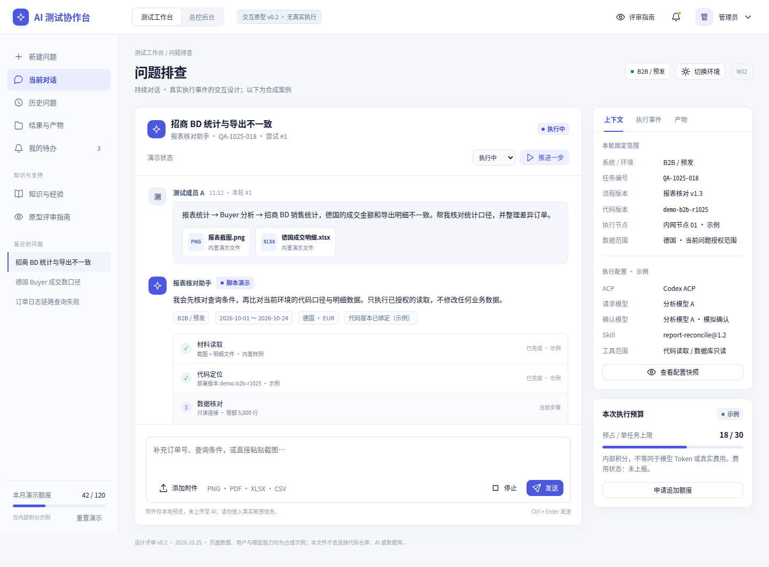
原型截图：问题、材料、执行步骤、环境与模型快照同屏可见。

阅读与操作优先级
第一层：问题目标、当前系统环境、当前状态与下一步。第二层：AI 回复、必要追问、执行步骤和结果。第三层：工具参数、完整证据和执行配置，通过卡片或抽屉展开。输入框固定在对话容器底部，消息区域独立滚动。

默认展示
顶部显示问题标题、编号、轮次与尝试。事件区区分材料读取、代码定位、受限查询、产物生成。右栏显示流程版本、代码版本、ACP、请求 / 确认模型、Skill、工具范围和预算。原型的“演示状态”控件不进入正式用户界面。

05 / W02 消息、附件与状态
正式设计应让用户知道“已接收”“已采纳”“已执行”是三个不同事实。
交互 | 状态与规则
发送消息 | 生成 clientMessageId 和幂等键；重试网络提交不产生重复消息。用户文本先显示“发送中 / 已送达”。
运行中补充 | 记录补充序号和采纳节点；未被当前调用采纳时标记“用于下一步 / 下一轮”，不误导用户。
缺少条件 | 仅追问阻塞下一步的缺项；选择项和自由文本都可回答。等待时不反复调用模型。
附件链路 | 选择 → 校验 → 上传 → 隔离解析 → 可用 / 失败。必须区分上传成功与读取成功。
图片与文档 | 优先原生可读取内容；图片输入取决于 Agent 的能力协商。不支持时走显式识别节点。[R3]
本地预览 | 原型图片 / TXT / CSV 在浏览器内存预览；PDF / XLSX 仅展示元信息，未做内容解析。
停止 | 先进入“停止中”；收到可靠回执才为“已取消”。已经发生的业务副作用不自动撤销。
继续与重试 | 同目标追问创建新一轮；技术失败重试创建新尝试。旧错误、配置与消耗均保留。
刷新 / 重连 | 正式版按服务端事件序号续接。原型仅在浏览器允许时使用 localStorage 保存演示状态。

页面状态文案
待补充：“还需要确认订单状态。” 待审批：“受限操作尚未执行，等待负责人审阅。” 连接失败：“已保存现有证据，可重试只读步骤。” 结果未知：“先核对实际执行回执，禁止自动重放。”

异常输入
不支持的格式、超限附件、空输入、上传中重复发送均就地提示。附件与数据库返回内容视为资料，不允许通过其文字提升权限、修改系统规则或获取其他用户材料。

06 / W03 历史与 W04 结果验证
把一次回答变成可追踪的问题处理记录。
页面 | 主要字段与动作
历史列表 | 标题、问题编号、类型、系统环境、业务状态、最近更新；按关键词和状态筛选；打开原问题时恢复原上下文。
结论摘要 | 先说明结论，再明确已证实 / 有依据待验证 / 信息不足。模型自述不能单独构成证据。
证据表 | 代码 commit、路径与行号；数据源、SQL / 参数、取数时点；附件页码或工作表定位；点击进入抽屉。
差异表 | 按业务主键对齐，单位 / 币种明确，显示记录数和截断状态；大文件交给工具计算，不塞满模型上下文。
文件产物 | 名称、版本、来源运行、权限、状态；生成完成前不可下载；文件下载再次检查访问权。
验证入口 | “已解决”“仍有问题”“无法验证”；必须保存操作者、时间和原因。
问题重开 | 建立下一轮并关联旧结果；不删旧结论，不把旧数据时点混入新查询。

“完成”与“解决”分离
执行器完成分析 → 运行成功 → 问题待验证。用户或授权负责人确认 → 问题已解决。长时间未确认只能归档为“未确认”，不计入自助解决率。点赞和下载文件也不能替代验收。

结果输出合同
结果包固定包含：用户目标、系统环境与版本、核对范围、结论、证据、差异和产物、仍未知事项、下一步建议与验证方法。要明确哪些步骤没有执行，哪些原始数据仍未拿到。

原型行为
报表案例可推进到待验证、下载 3 行合成 CSV、查看演示证据、确认解决或填写原因重开。其他历史条目提供摘要；完整多会话内容恢复需正式服务支持。

07 / W05 知识与 W06 我的待办
减少重复提问，但不把过期经验当作当前事实。

知识页面
字段 / 动作 | 规则
标题与分类 | 业务规则、报表口径、数据整理、缺陷经验等；支持关键词搜索。
适用范围 | 系统、版本、业务前提、环境适用性；未标范围的知识不能直接推荐用于生产。
来源与证据 | 关联已验证问题和证据；敏感明细不进入公共知识。
复核状态 | 草稿、待复核、已复核、已过期 / 停用；代码变化后由关联规则标记待复核。
引用 | 任务引用时再次校验用户可见范围和版本，不把历史查询结果当成最新取数。
沉淀 | 测试提交候选，由系统负责人审核发布；AI 生成的 Skill / 脚本先作为草稿。

待办与通知
类型 | 责任人 / 动作
需要补充 | 提交人：打开对应问题，补充确实阻塞执行的条件。
等待验证 | 提交人：查看结果与证据，确认或反馈。
等待审批 | 环境审批人：打开固定计划；无资格用户只见脱敏摘要。
账号 / 资源异常 | 平台管理员：诊断连接和认证，恢复后重新检查任务资格。
预算追加 | 预算负责人：核对已发生消耗与剩余步骤，批准后才释放额度。

同一事件的重复通知合并；标为已读不等于处理完成。正式版支持站内通知，外部邮件或企业消息作为独立可配置接入，不默认发送。原型只实现站内演示与已读状态。

08 / A01 总控与 A02 任务中心
管理员首先处理阻塞和风险，而不是先看大量无行动价值的图表。
区域 | 字段 / 操作 / 规则
概览指标 | 执行中、待审批、待提交人、失败待处理；清晰标记时间范围与统计口径。
需处理事项 | 每项有原因、影响、责任人、等待时长与下一步；点击直达审批、任务或资源配置。
资源状态 | 节点在线 / 忙碌 / 离线；模型认证与进程就绪分别显示；原型均为模拟值。
任务列表 | 编号、标题、类型、优先级、系统环境、运行状态、ACP / 模型、提交人、更新时间。
筛选 | 关键词、系统、环境、状态、负责人、时间；返回列表保留筛选和滚动位置（正式要求）。
列表动作 | 查看详情；具有权限时分派、重试、停止。批量停止需要显示每项实际结果，不做无条件重放。
全局暂停 | 暂停新分派；明确哪些任务仍在执行。不能宣称所有外部动作已经停止。

优先级与排队
优先级按业务影响和责任人规则确定。紧急标记不绕过审批。调度同时考虑用户并发、执行器并发、环境限制、预算预占和排队时长，避免单个用户占满资源。

状态与权限
“任务运行失败”不是“问题已解决”；列表保持业务问题与本轮运行的关联。用户只见自己或已授权团队的问题，管理员的配置权限也不自动等于所有业务数据可见权。

原型覆盖
可筛选 8 个合成任务、进入详情、导出 JSON 清单；概览与审批后任务状态联动。监控指标及节点健康不连接真实服务。

09 / A03 任务详情与人工接管
一个详情页回答：在做什么、使用什么、已经做了什么、卡在哪里。
标签 / 区域 | 详细内容
基本信息 | 问题编号、流程运行、节点、执行尝试、提交人、系统环境、当前状态和责任人。
执行事件 | 持久 seq、时间、动作、结果摘要、关联工具调用；可展开参数与证据，敏感值脱敏。
节点 / 子任务 | 依赖关系、输入输出、执行器、状态、预算；父子任务不可扩大权限与预算。
证据与产物 | 代码、查询、文件、差异包和测试记录，绑定来源运行与授权范围。
执行快照 | 流程版本、代码提交、用户范围、模型请求 / 确认、Skill 哈希、MCP 工具、预算、审批要求。
控制操作 | 重新分派、暂停、停止、显式重试、转人工；按钮由当前状态和权限共同决定。
业务状态 | 显示待验证与已解决；技术执行完成不能直接关闭问题。

人工接管包
至少包含用户目标、环境与版本、已取得证据、已完成动作、失败原因、未确认事项、待审批操作和剩余预算。人工处理结果回写会话，不再让接管者重新整理一遍材料。

恢复语义
节点恢复从合法检查点继续。失败重试新增 ExecutionAttempt；换执行器无法恢复原 session 时，新建 session 并提供授权摘要，明确标记“重建上下文”。等待审批时是否可释放进程取决于实际执行器能力，不能假定都能无损恢复。

原型联动
审批案例 QA-1025-017 获准后变为排队；进入关联任务可以演示执行中、待验证、已解决。没有运行 SQL。任务时间线主要是报表案例布局样例，正式版需要从各任务真实事件生成。

10 / A04 审批详情 · 视觉
审批需以固定计划与影响对象为中心，不能只展示“是否允许 AI 继续”。
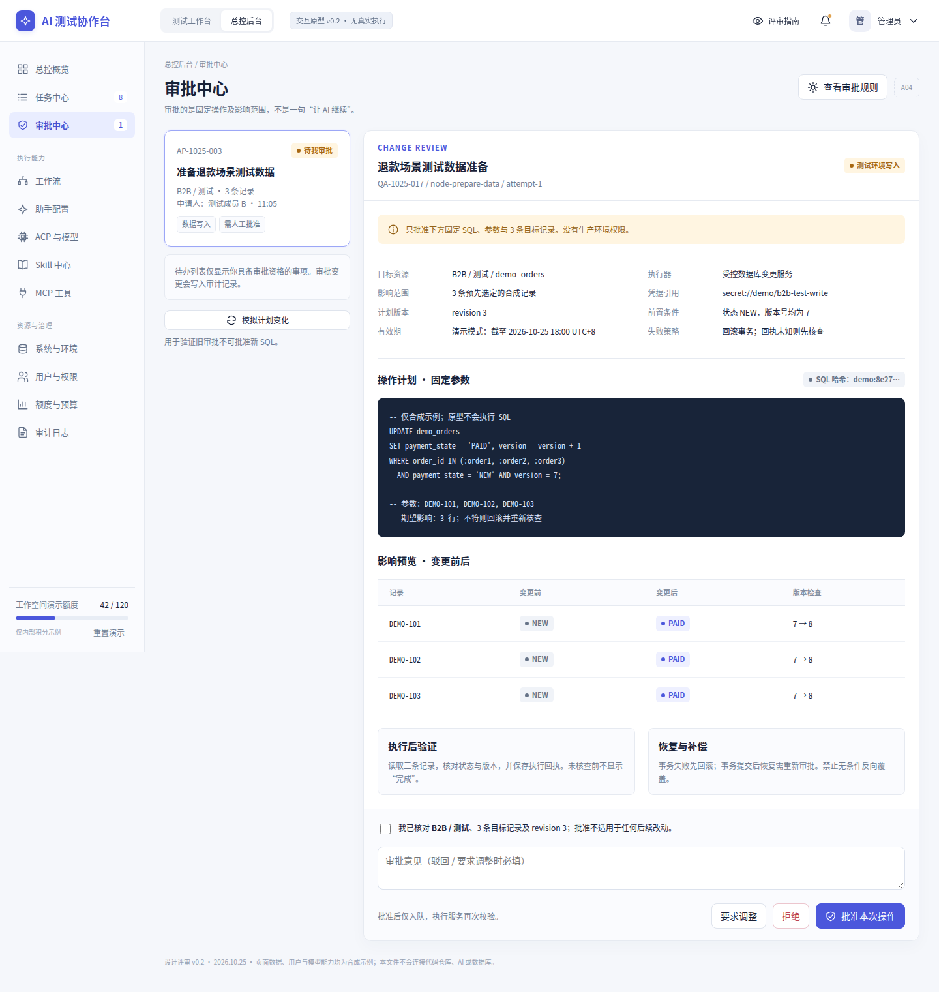
原型截图：计划版本、SQL、目标记录、恢复路径与审批决定。
页面左侧是具有审批资格的待办，右侧是固定操作快照。长计划允许滚动，审批按钮位于审阅内容之后；正式版可提供底部固定栏，同时始终显示环境与计划版本。

11 / A04 审批契约与分支
批准并不跳过执行前复查；风险不能只靠提示词控制。
审批内容 | 必须提供
操作身份 | 申请人、审批人资格、任务 / 尝试 / 节点、动作类型。
资源范围 | 系统、环境、数据库连接引用、库表 / 文件 / 分支范围。
具体计划 | 完整 SQL 与参数、代码差异或接口操作；保留内容哈希与 revision。
影响预览 | 目标记录 / 文件、变更前后、预估行数、取证时点、截断标记。
前置条件 | 版本号、原状态、目标集合；发生漂移需重新核查。
验证与恢复 | 如何确认实际成功、事务回滚能力、提交后恢复或补偿路径。
有效期 | 明确截止时刻、时区和撤销语义；过期绝不默认为同意。

决定 | 后续动作
批准 | 保存决定并入队；执行服务复核身份、计划哈希、环境、前置条件和有效期。
拒绝 | 意见必填；禁止本次动作，问题可继续只读分析。
要求调整 | 意见必填；产生新计划与新审批，不覆盖原记录。
过期 / 撤销 | 未执行动作失去授权；已开始动作尝试停止并核查结果。
计划变化 | 按钮禁用；旧批准不得自动匹配新 SQL、新参数或新目标。

幂等与竞态
请求携带 expectedRevision 和幂等键。多个审批人同时操作时，仅一次合法状态转换成功，冲突返回当前审批状态。批准结果、分派记录和执行回执分开持久化。网络重试不得重复执行变更。

原型覆盖
勾选确认前不能批准；驳回 / 退回需理由；模拟计划变化会禁用批准；获准后仅入队，可在任务详情推进。原型有效期字段只展示，没有真实时间驱动的过期调度。

12 / A05–A06 工作流编辑 · 视觉
左侧节点类型，中间处理主路径，右侧选中节点的执行合同。
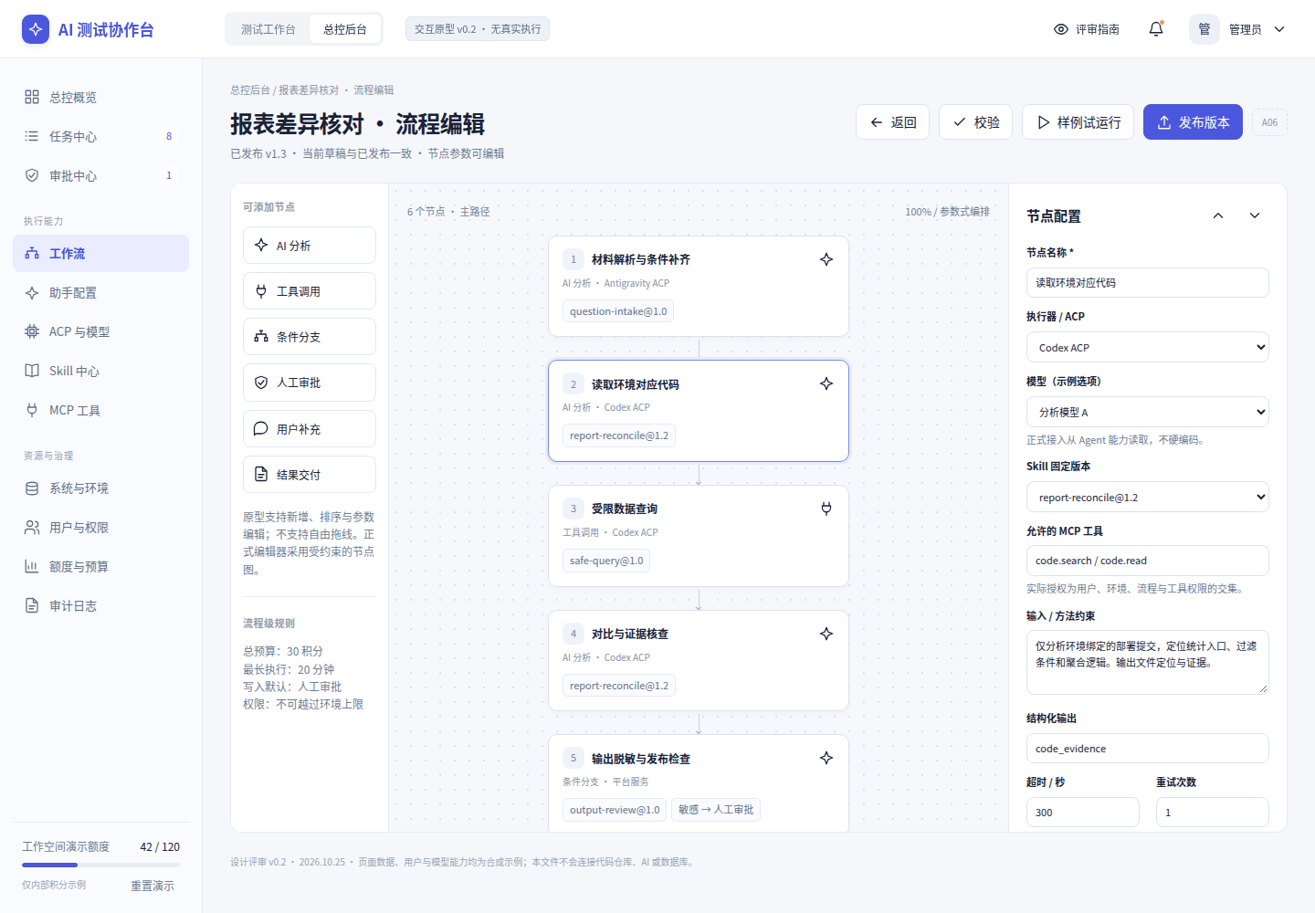
原型截图：可选择节点、修改 ACP / 模型、Skill、MCP 和运行策略。

交互范围
原型支持节点新增、移除、上下排序、参数保存、结构校验、结构试运行展示与发布版本。使用参数式编排而非自由拖线；图上的敏感输出分支是设计表达，完整条件边执行留给正式流程引擎。

发布原则
编辑不影响已发布版本。保存草稿后仍需校验、样例验证和发布说明。运行引用固定版本；回退只改变新运行采用的配置，不撤销已经发生的业务副作用。

13 / A06 节点配置合同
流程控制阶段和边界；AI 只能在节点允许范围内拆解与执行。
配置项 | 字段与规则
节点标识 / 类型 | 稳定 nodeId；材料解析、AI 分析、工具调用、条件、人工审批、用户补充、结果交付。
输入映射 | 指定来源节点、业务变量和附件引用；未满足依赖不能调度。
目标与约束 | 节点目标、允许访问范围、停止条件和交付标准；不允许正文授予权限。
执行器策略 | 固定 ACP 或允许名单路由；关联运行节点和认证引用。
模型参数 | 从执行器能力读可选项；先切模型再刷新依赖项；保存请求值和实际确认值。[R1]
Skill | 固定发布版本与内容哈希；依赖工具、脚本环境须可用。
MCP | 按工具粒度允许名单、环境资源绑定、参数限制；授权在服务端执行。
输出合同 | 结构化 schema、证据引用、产物类型和敏感级别；缺字段不能仅凭自然语言宣告成功。
运行限制 | 超时、重试次数、子任务数、预算和最大循环次数；写入结果未知不可自动重试。
分支与暂停 | 条件由结构化结果判定；缺失 / 无效值走安全分支。人工等待持久化，不靠内存回调。
失败处理 | 暂停并通知、转人工、结束本轮；任何静默换账号、换模型都需预先授权策略。

发布前校验
必需节点、重复输出变量、无出口节点、不可达节点、有限循环上限、模型能力、工具依赖、环境授权、预算、审批责任人与产物合同。原型只校验基本结构，不声称已经验证真实可执行性。

配置优先级
平台与环境上限不可被覆盖；工作流选择其子集；任务显式覆盖只在管理员允许范围内生效；下游子任务继续缩小边界。旧运行配置冻结，但撤销权限和停用资源对后续调用即时生效。

14 / A07 助手与 A08 ACP / 模型
让测试看到业务入口，让管理员控制真实执行能力。
助手字段 | 规则
名称、说明、示例问题 | 用业务语言表达用途；不让普通测试理解协议和节点。
适用系统环境 | 只向获授权用户展示适用入口；无可用环境时禁用并说明。
默认工作流 | 绑定已发布版本或受控版本策略；不得绑定未验证草稿直接执行。
覆盖权限 | 是否允许用户选择 ACP / 模型、哪些模型可选、预算范围。
交付与升级 | 输出模板、无法完成时的人工责任人、预算和最长执行时间。

执行器字段 | 规则
实现与版本 | ACP 适配器标识、可验证版本、协议基线与更新策略。
运行节点 | 工作目录、进程身份、资源限制；不是模型本身。
认证配置 | 只保存凭据引用、状态与过期提示；不向前台或模型泄露密钥。
能力矩阵 | 协议广告、连接成功、实际验收分开显示；图片、恢复、MCP 传输逐项确认。
模型设置 | 模型、可公开参数、请求值、确认值与生效范围；未确认不发送任务。[R1]
故障状态 | 未安装、未认证、能力未知、就绪、忙碌、不可用；每项给出下一步。

协议基线
本设计沿用已有上下文的 ACP v1 会话与 configOptions 语义。官方资料同时存在后续草案；工程实施应锁定适配器与协议版本，另行评审迁移，不按“最新”自动升级。会话可携带 MCP 服务定义，具体传输能力要协商。[R2]

原型覆盖
两个执行器示例；可改变请求模型并模拟确认成功 / 未确认。示例模型 A / B 不是实际供应商模型目录。能力探测按钮只展示示例矩阵，绝不发起真实登录或探测。

15 / A09 Skill 中心
将你重复解释的排查方法，变成可维护、可追溯的方法包。
区域 | 内容与规则
基础信息 | 显示名称、标准标识、用途、维护人、适用系统与条件。
内容编辑 | SKILL.md、脚本和参考资料；原型提供 Markdown 文本编辑与基本字段校验。
输入输出 | 必需上下文、结果结构、证据要求和验证步骤。
依赖 | MCP 工具、脚本运行时、文件路径和网络需求；缺依赖不能发布为“可用”。
版本管理 | 草稿、待评审、已发布、停用；内容哈希、变更说明、样例验证结果。
生效与适配 | 由 ACP 适配器加载固定版本；不能假定所有 Agent 使用相同安装路径或支持热替换。
审查与授权 | 脚本做代码审查；Skill 中的工具名单是描述，不能代替执行层权限。

格式与治理边界
Agent Skills 规范以包含 SKILL.md 的目录为基础，可附脚本、参考文档和资产；SKILL.md 使用 YAML 元信息与正文。[R4] 平台还需额外管理发布状态、资源权限、内容哈希、适配器兼容与使用记录，这些属于本平台设计。

首批方法包
问题条件采集、报表口径核对、订单状态排查、受限数据查询、数据整理导出、证据结果报告。每个包只解决明确的工作方式，不把所有业务知识塞进一个超长提示词。

样例验证
准备代表性问题、预期证据类型和禁止行为：材料缺失时会追问、代码版本错误时不下定论、越权查询被拒绝、输出能够定位原始证据。不能仅检验 Skill 文本能被读取。

原型覆盖
可编辑并保存草稿，校验 name / description，发布新的本地示例版本。脚本与参考文件仅展示目录结构；没有安装真实 Skill 或执行业务脚本。

16 / A10 MCP 与 A11 系统环境
配置一个连接，不代表已获得该连接上的所有权限。
对象 | 必需字段与校验
MCP 连接 | 名称、stdio / HTTP 传输、允许地址或命令、凭据引用、节点、超时、版本。
工具定义 | 工具标识、schema、风险描述、是否可重试、允许环境、必要审批。描述不等于安全保证。[R5]
连接检测 | 握手、工具发现、权限检查和实际样例分别展示；“连通”不能显示成“全部功能已验收”。
系统登记 | 标识、名称、负责人、仓库、可用助手、用户范围。
环境绑定 | 部署提交、代码镜像、读连接、独立变更服务、日志范围、节点、审批责任人、数据输出策略。
接入发布 | 草稿 → 连接检查 → 真实样例 → 越权测试 → 负责人发布。生产环境独立验收。
紧急停用 | 阻止后续工具调用与新任务分派；保留已执行事实和仍在完成中的操作。

代码与数据库执行边界
只读代码使用匹配部署版本的镜像。代码修复使用独立 worktree / 工作区，并加进程、文件和网络边界；worktree 不等于系统安全沙箱。数据库读账号与写执行服务分离，真正的只读授权、超时、行数和库表限制必须落在工具与数据库层。

云端门户与内网资源
可将业务入口与内网执行节点分开部署，通过认证的受控通道派发任务；不直接暴露数据库端口或个人开发机管理接口。首版一个执行节点即可，接口保留未来节点注册、租约和调度的边界，不急于引入集群。

原型覆盖
连接配置、模拟检测、工具启停、环境配置草稿与发布可演示。没有真实地址连通性、命令启动、凭据注入或数据库操作。

17 / A12 权限与 A13 额度
用户身份、动作资格、数据可见性和实际执行身份需要分别定义。
权限维度 | 约束
系统 / 环境 | 只展示获授权入口；接口重新校验，不能信任浏览器传入的 actor。
动作 | 查询、下载、申请变更、审批、执行、配置、发布独立授权。
数据范围 | 库表、租户 / 客户、字段、行和文件范围；含敏感数据的历史问答不能共享给所有人。
审批委托 | 申请人可申请不等于可直接写入；审批后由受控服务身份执行获准的具体操作，不继承审批人全部权限。
会话与产物 | 列表、事件流、搜索、证据、下载逐入口授权；跨用户改 ID 无法访问。
撤销 | 账号停用、角色移除、连接停用后阻止后续访问；已有下载无法凭空撤回。

额度维度 | 建议机制
配额 | 用户 / 团队 / 系统；任务数、并发、时长、文件、导出、子任务与预算。
账本 | 提交前预占；完成结算；取消释放剩余；已发生消耗保留。
幂等 | 账本事件有唯一键，重复回调与事件重放不能重复扣减。
父子任务 | 共享父预算上限，不允许每个子任务重新获得完整额度。
实际计量 | 已确认用量、规则估算、未上报分别显示；上下文容量不是累计消费。
超限 | 停止分派新步骤并提供追加入口；在途外部请求可能产生延迟消耗。

原型中的 120 月积分、30 单任务积分、2 并发等都是建议示例，不是容量测试结果、费用报价或供应商额度。真实阈值需要试运行和账户政策确认。

18 / A14 审计与系统领域模型
将业务问题、执行过程和外部副作用分开建模，避免一个状态字段承担所有含义。
对象 | 职责 / 关系
Conversation / Message | 问题目标、系统环境、成员、材料、消息和业务解决状态。
WorkflowVersion / WorkflowRun | 发布定义与一次运行；冻结版本、输入与策略快照。
NodeRun / Task / ExecutionAttempt | 节点执行映射现有总控任务；失败重试新增尝试，不重复造任务引擎。
AgentSession | 某个执行器的会话；可重建，不作为业务会话唯一标识。
ExecutionContextSnapshot | 代码、配置、Skill、MCP 范围、用户授权与预算的固定快照。
Approval / ApprovedOperation | 审批决定与获准的固定动作；绑定 revision、哈希、环境、有效期和前置条件。
Attachment / Evidence / Artifact | 输入原件、取证定位、输出文件；各有来源、哈希、状态和访问范围。
QuotaReservation / UsageLedger | 预占、消耗、结算、释放；事件幂等。
AuditEvent / RunEvent | 管理行为审计与用户可见执行事件分开投影；可关联任务和操作者。

审计字段
eventId、时间、操作者、认证来源、目标资源、动作、结果、关联请求、taskId / attemptId、配置 revision、授权决定、脱敏参数与回执引用。禁止存储密码、Token 原文和无关的模型隐藏推理。

实现建议
业务入口提供多用户身份、配置与问题模型；复用总控的任务、会话和执行尝试；受控工具服务落地数据与变更约束；资源节点只拿短期、限定用途授权。小规模先采用模块化单体及一个节点，凭据服务和文件存储留清晰接口。

仓库基线说明
此前对话读取了总控开发提交 2a42ba2b 的部分源码。本轮只做独立原型与设计，没有重新拉取仓库、修改原项目或验证本机进程。既有能力必须在正式开工前用当前代码再核对。

19 / 系统分层与执行数据流
新业务层隔离多人入口，执行层保留通用能力。

建议分层
层 | 职责
前台与管理 UI | 问题、事件、配置、审批与验证；不直接持有数据库凭据。
业务服务 / API | 身份、资源授权、会话、附件、助手、流程版本、额度与审计。
总控执行内核 | 持久任务、分派、执行尝试、ACP 会话、工具请求和恢复。
执行节点与适配器 | 特定工作目录、隔离身份、模型配置确认、Skill 装配、MCP 会话注入。
受控工具网关 | 代码、数据库、日志、文件；校验参数、资源范围、预算与批准动作。
存储 | 业务记录、事件、文件原件、解析结果、证据、配置与账本。

只读排查路径
认证用户 → 创建问题 → 上传材料 → 隔离解析 → 补齐条件 → 选择已发布流程 → 冻结范围与配置 → 预占预算 → 受控节点读取代码和数据 → 持久化事件和证据 → 形成结果包 → 用户验证。

受控变更路径
调查结论 → 操作计划 → 目标记录预览 → 确定审批资格 → 固定计划审批 → 原子状态转换与分派 → 执行前复查 → 受控写入 → 核查回执 → 测试验证。

故障与一致性
任务和事件落库后再通知前端；对外分派使用事务消息 / outbox 思路，派发可重试但副作用须幂等。执行节点使用租约和 fencing 标识防止失联节点继续提交旧结果。第一版可在单节点实现相同契约，不必先做分布式集群。

待技术选型决策
沿用现有前端与 TypeScript 总控边界为默认；多人业务存储和对象文件存储的具体实现，需要根据团队并发、备份、部署环境选择。本设计不把当前本机服务简单改成公网多用户入口，也不默认切换到 Java 重写。

20 / API 与事件契约草案
用于页面与服务边界讨论；这些接口尚未实现。
接口示意 | 请求 / 行为
POST /conversations | systemId、environmentId、assistantId、首条消息、attachmentIds；幂等创建问题。
POST /conversations/{id}/messages | clientMessageId、text、attachmentIds、targetRunId；返回送达及采纳状态。
POST /runs | conversationId、workflowVersion、允许的配置覆盖；校验授权并预占。
GET /runs/{id}/events?after=seq | 事件序号续接；身份与范围过滤；不把内部敏感工具结果直接广播。
POST /runs/{id}/cancel | 幂等取消请求；返回 stopping，不直接返回 cancelled。
POST /approvals/{id}/decisions | decision、comment、expectedRevision、operationHash；冲突返回 409。
POST /artifacts/{id}/download-ticket | 重新校验下载权限，发放短期、绑定用途的下载方式。
POST /workflow-versions/{id}/publish | 校验结果、发布说明与 expectedRevision；发布不可变版本。
POST /issues/{id}/verification | resolved / unresolved / unverifiable、说明、关联结果版本。

事件字段
eventId、seq、occurredAt、conversationId、runId、nodeId、taskId、attemptId、type、visibility、payloadVersion、payload。业务状态变更事件与聊天增量分开；客户端按 eventId 去重、seq 排序，断线后从最后确认序号续接。

重要事件类型
message.accepted、message.adopted、run.queued、node.started、tool.requested、tool.completed、approval.required、approval.decided、artifact.ready、usage.reported、run.stop_requested、run.cancel_confirmed、run.finished、verification.recorded。

错误语义
401 身份失效；403 无权；409 revision / 状态冲突；422 输入或配置不满足合同；429 额度 / 并发限制；503 资源不可用。前端保留草稿、给下一步，不自动重放不明状态的外部写操作。

21 / 状态机与异常恢复
必须先定义状态语义，再让按钮决定能做什么。
状态 | 允许动作 / 退出条件
待补充 | 提交人回答；依赖节点暂停。未补齐不能假装开始完整分析。
排队 | 可取消；满足并发、预算和资源条件后获取租约执行。
执行中 | 可补充、请求停止；工具返回持续写事件与证据。
待审批 | 只展示等待；审批合法通过后复查计划；拒绝回到规划或转人工。
暂停 / 资源阻塞 | 显示责任人和阻塞原因；恢复前重新检查能力和权限。
停止中 | 等待执行器确认；外部回执未知不能直接改为已取消。
失败 | 可读证据保留；合法重试新增执行尝试；无效配置先修正。
结果待确认 | 核查已发生的副作用；不能无条件重试 SQL、Git 或接口写操作。
成功 / 待验证 | 运行完成但业务尚未关闭；测试验证后才标为已解决。
已解决 / 重新打开 | 保留历史结论；重开新增轮次，不覆盖旧证据。

附件与证据异常
解析失败、病毒扫描失败、超大文件、缺页、表格字段冲突、版本错配、SQL 超时、查询被截断、数据延迟、记录状态变化，都需要明确结果有效范围。一个节点没有获得证据，不能让汇总节点把推断标为已证实。

资源隔离与不可信输入
附件隔离解析、路径规范化、防止压缩包穿越与宏自动执行；数据库输出和上传文本当作资料；受控网络出口防任意外传；工具参数校验与读写分权。MCP 工具注解只是描述，不是强制执行机制。[R5]

保留与删除
文件、派生内容、索引、会话和审计分别设置保留策略；删除输入不能留下无权限的派生副本。审计保留与隐私清理的冲突需要管理员策略，不在原型中虚构合规认证。

22 / 评审路径与原型覆盖
先用现有原型确认交互，再据此拆工程任务。
评审路径 | 步骤 / 预期
只读问题闭环 | W01 输入 → W02 补充 → 推进两步 → W04 证据与文件 → 确认 / 重开。
审批变更闭环 | A04 勾选并批准 → A02 状态排队 → A03 推进 → 待验证 → 确认；全过程无真实写入。
配置发布 | A05 → A06 选节点 → 改参数 → 保存 → 校验 → 结构试运行 → 发布本地新版本。
权限边界 | G02 切测试身份 → 访问管理页被拦；G01 停用账号的登录演示被拒绝。
异常路径 | 待补充、失败重试、停止两阶段、结果未知、计划漂移、模型未确认、预算不足。
上传与下载 | 本地附件元信息 / 图片文本预览；不支持格式被拒；合成 CSV 与 Markdown 可下载。

可操作、展示与未接入分级
可操作：页面路由、表单校验、节点编辑、示例发布、审批状态、脚本执行推进、搜索、状态切换和样例下载。展示级：历史问题摘要、连接探测矩阵、部分模板分支、日志样例、资源健康、统计趋势。未接入：真实登录、服务端授权、AI / ACP / MCP、解析流水线、外部写入和分布式恢复。

浏览器验证记录
32 项关键交互检查通过，未捕获页面脚本异常。22 个路由完成渲染与动作入口检查；1366×768、1024×900、390×844 的四个关键页面做额外布局检查。测试通过不等于正式安全性或真实执行能力验收。详细用例和结果位于 tests/。

需要重点给出的评审反馈
问题工作区是否便于持续追问；证据是否足以核验；审批信息是否能支持决定；流程配置是否清楚；系统 / 环境是否容易选错；哪些流程仍然会频繁需要开发者代答。优先确认这些，再调整配色与卡片装饰。

23 / 正式实现验收与参考
本版不进入业务系统部署，不操作真实数据库。
验收主题 | 上线前必须验证
身份与隔离 | 两个用户、两个环境、不同权限；列表、事件、附件、结果和下载均不可越权。
附件真实性 | 截图和表格真实被读取，错误格式可恢复；结论定位原始页 / 单元格 / 行。
执行真实性 | Agent 确认模型，Skill 被真实加载，MCP 在正确环境调用，代码版本与部署匹配。
审批完整性 | 未批不执行、参数漂移重审、重复点击幂等、过期撤销生效、影响行变化拒绝。
恢复 | 断线重连、进程重启、节点失联；持久状态可恢复，未知写操作先核查。
额度 | 预占和结算一致、子任务共享上限、回调去重、未知费用不伪造为零。
交付 | 结果证据完整，用户确认解决，人工介入与错误结论可复盘。

参考资料与来源边界
以下官方资料用于确定协议与工具的基本边界。页面布局、状态机、权限、审批、额度、接口和流程均是本设计提案，不是协议原文要求。查询日期：2026-10-25。
[R1] ACP Session Config Options
https://agentclientprotocol.com/protocol/v1/session-config-options
[R2] ACP Session Setup
https://agentclientprotocol.com/protocol/v1/session-setup
[R3] ACP Content
https://agentclientprotocol.com/protocol/v1/content
[R4] Agent Skills Specification
https://agentskills.io/specification
[R5] MCP Tool Annotations as Risk Vocabulary
https://blog.modelcontextprotocol.io/posts/2026-03-16-tool-annotations/
现有项目来源：本对话先前读取的 multi-agent-control-plane 开发提交 2a42ba2b。该源码事实并未在本次重新验证。没有对原 Space 页面或现有仓库进行覆盖修改；本设计作为独立 v0.2 交付。

